**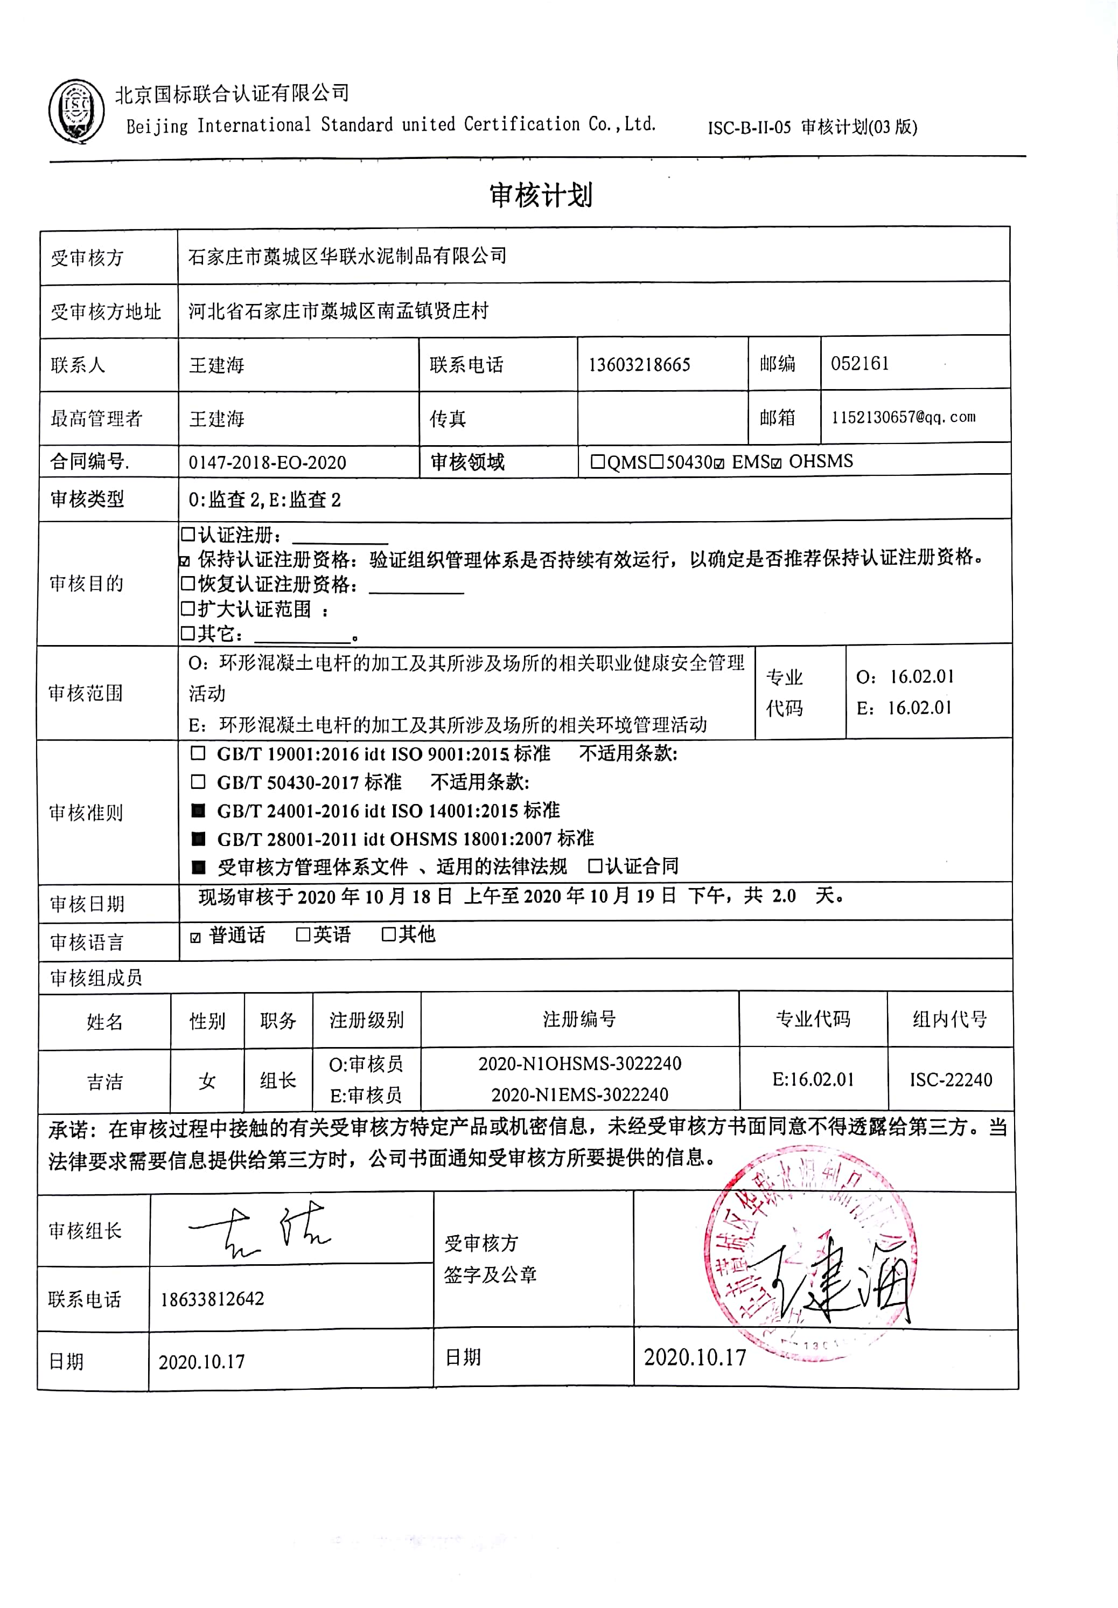**

**审核计划**

|  |  |  |  |  |  |  |  |  |  |  |  |  |  |  |  |  |
| --- | --- | --- | --- | --- | --- | --- | --- | --- | --- | --- | --- | --- | --- | --- | --- | --- |
| 受审核方 | | | 石家庄市藁城区华联水泥制品有限公司 | | | | | | | | | | | | | |
| 受审核方地址 | | | 河北省石家庄市藁城区南孟镇贤庄村 | | | | | | | | | | | | | |
| 联系人 | | | 王建海 | | | 联系电话 | | 13603218665 | | | | 邮编 | | 052161 | | |
| 最高管理者 | | | 王建海 | | | 传真 | |  | | | | 邮箱 | | [1152130657@qq.com](mailto:1152130657@qq.com) | | |
| **合同编号**. | | | 0147-2018-EO-2020 | | | **审核领域** | | | □QMS□50430☑EMS☑OHSMS | | | | | | | |
| **审核类型** | | | **O:监查2,E:监查2** | | | | | | | | | | | | | |
| 审核目的 | | | **□认证注册：\_\_\_\_\_\_\_\_\_\_**  **☑保持认证注册资格：验证组织管理体系是否持续有效运行，以确定是否推荐保持认证注册资格。**  **□恢复认证注册资格：\_\_\_\_\_\_\_\_\_\_**  **□扩大认证范围 ：**  **□其它：\_\_\_\_\_\_\_\_\_\_。** | | | | | | | | | | | | | |
| 审核范围 | | | O：环形混凝土电杆的加工及其所涉及场所的相关职业健康安全管理活动  E：环形混凝土电杆的加工及其所涉及场所的相关环境管理活动 | | | | | | | | | | 专业  代码 | | O：16.02.01  E：16.02.01 | |
| 审核准则 | | | **□ GB/T 19001:2016 idt ISO 9001:2015标准 不适用条款:**  **□ GB/T 50430-2017标准 不适用条款:**  **■ GB/T 24001-2016 idt ISO 14001:2015标准**  **■ GB/T 28001-2011 idt OHSMS 18001:2007标准**  **■ 受审核方管理体系文件 、适用的法律法规 □认证合同** | | | | | | | | | | | | | |
| 审核日期 | | | **现场审核于****2020年10月18日 上午至****2020年10月19日 下午，共** **2.0 天。** | | | | | | | | | | | | | |
| 审核语言 | | | ☑**普通话** □**英语** □**其他** | | | | | | | | | | | | | |
| 审核组成员 | | | | | | | | | | | | | | | | |
| 姓名 | | 性别 | | 职务 | 注册级别 | 注册编号 | | | | | 专业代码 | | | | | 组内代号 |
| 吉洁 | | 女 | | 组长 | O:审核员  E:审核员 | 2020-N1OHSMS-3022240  2020-N1EMS-3022240 | | | | | E:16.02.01 | | | | | ISC-22240 |
| 微信图片_20190904151347**承诺: 在审核过程中接触的有关受审核方特定产品或机密信息，未经受审核方书面同意不得透露给第三方。当法律要求需要信息提供给第三方时，公司书面通知受审核方所要提供的信息。** | | | | | | | | | | | | | | | | |
| 审核组长 |  | | | | | | 受审核方  签字及公章 | | |  | | | | | | |
| 联系电话 | 18633812642 | | | | | |
| 日期 | 2020.10.17 | | | | | | 日期 | | | 2020.10.17 | | | | | | |

|  |  |  |  |
| --- | --- | --- | --- |
| 审核日程安排 | | | |
| 日期 | 时间 | 受审核部门、场所及审核内容 | 审核人员 |
| 2020.10.18 | 8:00-8:30 | 首次会议（管理层） | ISC-22240 |
|  | 8:30-12:00 | 管理层：企业基本情况；资质查验；认证范围；体系策划；总要求；组织及其环境；相关方的需求和希望；领导作用和承诺；方针目标；组织的岗位、职责和权限；应对风险和机会的策划；目标及其实现的策划；资源；监视、测量、分析和评价总则；危险源辨识、风险评价；资源作用职责权限；沟通、参与、协商；合规性评价；管理评审；总则；持续改进；职业健康安全事故；相关方投诉；证书使用情况，上次不符合验证  涉及条款：E4.1/4.2/4.3/4.4/5.1/5.2/5.3/6.1/6.2/7.1/9.1.1/9.3/10.1/10.3  S4.1/4.2/4.3.1/4.3.3/4.4.1/4.4.3/4.5.1/4.5.2/4.6 | ISC-22240 |
|  | 12:30-16:30 | 办公室：组织的岗位、职责权限；目标、方案；环境因素/危险源识别评价；合规义务；法律法规要求；能力、培训和意识；信息交流、沟通参与和协商；文件总则、文件和记录控制；运行控制；应急准备和响应；绩效的监视和测量；合规性评价；内部审核；事件、不合格和纠正措施  E5.3/6.1.2/6.1.3/6.2/8.1/8.2/9.1.2/9.2/10.2  S4.4.1/4.3.1/4.3.2/4.3.3/4.4.2/4.4.3/4.4.4/4.4.5/4.4.6/4.4.7/  4.5.1/4.5.2/4.5.3/4.5.4/4.5.5 | ISC-22240 |
| 2020.10.19 | 8:00-12:00 | 生产技术部：资源作用职责责任权限；目标；环境因素；危险源辨识、风险评价和控制措施的确定；运行控制；应急准备和响应  涉及条款：E5.3/6.1.2/6.2/8.1/8.2  S4.4.1/4.3.3/4.3.1/4.4.6/4.4.7 | ISC-22240 |
|  | 12:30-16:00 | 供销部：资源作用职责责任权限；目标；环境因素；危险源辨识、风险评价和控制措施的确定；运行控制；应急准备和响应  涉及条款：E5.3/6.1.2/6.2/8.1/8.2  S4.4.1/4.3.3/4.3.1/4.4.6/4.4.7 | ISC-22240 |
|  | 16:00-16:30 | 末次会议（管理层） | ISC-22240 |
| **注** | 12:00-12:30 | **午休时间** |  |